Analiza
stanu gospodarki odpadami komunalnymi
na terenie gminy Sulejów za rok 2022

Sulejów, kwiecień 2023 r.

Opracował:
Mariusz Malarz

SPIS TREŚCI:
CEL PRZYGOTOWANIA ANALIZY 4
PODSTAWA RAWNA SPORZĄDZENIA ANALIZY 4
REGULACJE PRAWNE Z ZAKRESU GOSPODAROWANIA ODPADAMI 4
CHARAKTERYSTYKA GMINY SULEJÓW 6
CHARAKTERYSTYKA SYSTEMU GOSPODAROWANIA ODPADAMI KOMUNALNYMI 7
MODEL SYSTEMU GOSPODAROWANIA ODPADAMI KOMUNALNYMI 10
ANALIZA MOŻLIWOŚCI PRZETWARZANIA ZMIESZANYCH ODPADÓW KOMUNALNYCH, ODPADÓW ZIELONYCH ORAZ POZOSTAŁOŚCI Z SORTOWANIA ODPADÓW KOMUNALNYCH PRZEZNACZONYCH DO SKŁADOWANIA 11
ANALIZA POTRZEB INWESTYCYJNYCH ZWIĄZANYCH Z GOSPODAROWANIEM ODPADAMI KOMUNALNYMI. 17
ANALIZA KOSZTÓW PONIESIONYCH W ZWIĄZKU Z ODBIERANIEM, ODZYSKIEM, RECYKLINGIEM I UNIESZKODLIWIANIEM ODPADÓW KOMUNALNYCH. 17
ANALIZA LICZBY MIESZKAŃCÓW 18
LICZBA ZŁOŻONYCH DEKLARACJI 18
LICZBA OSÓB UJĘTYCH W DEKLARACJACH 19
UDZIAŁ SEGREGUJĄCYCH ODPADY KOMUNALNE 20
NIERUCHOMOŚCI ZAMIESZKAŁE NA TERENIE GMINY SULEJÓW 20
DOMKI LETNISKOWE I INNE NIERUCHOMOŚCI REKREACYJNO – WYPOCZYNKOWE NA TERENIE GMINY SULEJÓW 21
ANALIZA LICZBY WŁAŚCICIELI NIERUCHOMOŚCI, KTÓRZY NIE ZAWARLI UMOWY, O KTÓREJ MOWA W ART. 6 UST. 1 USTAWY O UTRZYMANIU CZYSTOŚCI I PORZĄDKU W GMINACH, W IMIENIU KTÓRYCH GMINA POWINNA PODJĄĆ DZIAŁANIA, O KTÓRYCH MOWA W ART. 6 UST. 6-12 USTAWY O UTRZYMANIU CZYSTOŚCI I PORZĄDKU W GMINACH. 22
ANALIZA ILOŚCI ODPADÓW KOMUNALNYCH WYTWORZONYCH NA TERENIE GMINY 23
ANALIZA ILOŚCI ZMIESZANYCH ODPADÓW KOMUNALNYCH, ODPADÓW ZIELONYCH ORAZ POZOSTAŁOŚCI Z SORTOWANIA ODPADÓW KOMUNALNYCH PRZEZNACZONYCH DO SKŁADOWANIA, ODEBRANYCH Z TERENU GMINY SULEJÓW W ROKU 2022 25
SPOSOBY ZAGOSPODAROWANIA ODPADÓW I OSIĄNIETE POZIOMY …………………………………………………26
PODSUMOWANIE 27

SPIS TABEL:
TABELA 1. STAWKI OPŁATY ZA GOSPODAROWANIE ODPADAMI KOMUNALNYMI………………………… …………8
TABELA 2. CZĘSTOTLIWOŚĆ ODBIORU ODPADÓW KOMUNALNYCH Z TERENU GMINY SULEJÓW W 2020R……9
TABELA 3. WYKAZ INSTALACJI DO KTÓRYCH ZOSTAŁY PRZEKAZANE NIESEGREGOWANE ( ZMIESZANE) ODPADY KOMUNALNE ODEBRANE Z TERENU GMINY W 2022R 13
TABELA 4. WYKAZ INSTALACJI, DO KTÓRYCH ZOSTAŁY PRZEKAZANE ODPADY ULEGAJĄCE BIODEGRADACJI ODEBRANE Z TERENU GMINY SULEJÓW W 2022R 15
TABELA 5. WYKAZ INSTALACJI I SKŁADOWISK, NA KTÓRE PRZEKAZANO POZOSTAŁOŚCI PO SORTOWANIU I MECHANICZNO - BIOLOGICZNYM PRZETWORZENIU PRZEZNACZONE DO SKŁADOWANIA 16
TABELA 6. KOSZTY PONIESIONE NA ODBIÓR I ZAGOSPODAROWANIE ODPADÓW KOMUNALNYCH W 2022R 17
TABELA 7. PORÓWNANIE DANYCH Z DEKLARACJI Z DANYMI Z EWIDENCJI LUDNOŚCI 19
TABELA 8. UDZIAŁ SEGREGUJĄCYCH ODPADY KOMUNALNE NA TERENIE GMINY SULEJÓW NA PODWSTAWIE ZŁOŻONYCH DEKRLARACJI …………………………………………………………………………………………….............20
TABELA 9. RODZAJ I ILOŚĆ ODPADÓW KOMUNALNYCH ODEBRANA I ZAGOSPODAROWANIA Z TERENU GMINY SULEJÓW W 2022R 23
TABELA 10. ILOŚĆ ODEBRANYCH Z TERENU GMINY SULEJÓW ZMIESZANYCH ODPADÓW KOMUNALNYCH, ODPADÓW ZIELONYCH I POZOSTAŁOŚCI Z SORTOWANIA W LATACH 2013-2022…………………………….25

SPIS RYSUNKÓW:
RYSUNEK 1. MAPA GMINY SULEJÓW 6
RYSUNEK 2. SYSTEM GOSPODARKI ODPADAMI W GMINIE SULEJÓW W 2022 10
RYSUNEK 3. LOKALIZACJA REGIONALNYCH INSTALACJI DO PRZETWARZANIA ODPADÓW KOMUNALNYCH W REGIONACH GOSPODARKI ODPADAMI KOMUNALNYMI W WOJEWÓDZTWIE ŁÓDZKIM 12

SPIS WYKRESÓW:
WYKRES 1. UDZIAŁ SEGREGUJĄCYCH ODPADY KOMUNALNE W MIEŚCIE SULEJÓW NA PODSTAWIE ZŁOŻONYCH DEKLARACJI 21
WYKRES 2. UDZIAŁ SEGREGUJĄCYCH ODPADY KOMUNALNE NA PODSTAWIE ZŁOŻONYCH DEKLARACJI OD DOMKÓW LETNISKOWYCH I INNYCH NIERUCHOMOŚCI WYKORZYSTYWANYCH NA CELE REKREACYJNO - WYPOCZYNKOWE…………………………………………………………………………………………………………. 21
WYKRES 3. MASA ODEBRANYCH ODPADÓW KOMUNALNYCH 24
WYKRES 4. ANALIZA MASY ODEBRANYCH ODPADÓW KOMUNALNYCH W LATACH 2016 - 2022 25

Cel przygotowania Analizy
Niniejszy dokument stanowi roczną analizę stanu gospodarki odpadami komunalnymi na terenie Gminy Sulejów, sporządzoną w celu weryfikacji możliwości technicznych i organizacyjnych gminy w zakresie możliwości przetwarzania zmieszanych odpadów komunalnych, odpadów zielonych oraz pozostałości z sortowania, a także potrzeb inwestycyjnych, kosztów systemu gospodarki odpadami komunalnymi. Ma również dostarczyć informacji o liczbie mieszkańców, liczbie właścicieli nieruchomości, którzy nie wykonują obowiązków określonych w ustawie, a także ilości odpadów komunalnych wytwarzanych na terenie gminy, a w szczególności zmieszanych odpadów komunalnych, odpadów zielonych oraz pozostałości z sortowania odpadów przeznaczonych do składowania odbieranych z terenu gminy. Głównym celem analizy jest dostarczenie niezbędnych informacji dla stworzenia efektywnego systemu gospodarki odpadami komunalnymi.

Podstawa prawna sporządzenia Analizy
Analizę sporządzono na podstawie art. 3 ust. 2 pkt. 10 oraz art. 9tb ustawy z dnia 13 września 1996 r. o utrzymaniu czystości i porządku w gminach (t. j. Dz. U. z 2022 r. poz. 2519 ze zm.), gdzie określony został wymagany zakres i termin wykonania niniejszej analizy.
Zakres przedmiotowej analizy częściowo pokrywa się z rocznym sprawozdaniem z realizacji zadań z zakresu gospodarowania odpadami komunalnymi, sporządzanym przez gminę, na podstawie art. 9q ust. 1 i 3 cyt. ustawy, celem jego przedłożenia Marszałkowi Województwa Łódzkiego oraz Wojewódzkiemu Inspektorowi Ochrony Środowiska w Łodzi w terminie do 31 marca roku następującego po roku, którego dotyczy. Analizę stanu gospodarki odpadami komunalnymi za 2022r. o której mowa w art. 9tb ust.1, sporządza się w terminie do dnia 30 kwietnia 2023r.

Regulacje prawne z zakresu gospodarowania odpadami
Przy sporządzaniu niniejszej Analizy opierano się również o dokumenty o charakterze strategicznym, tj.:
  - Ustawa z dnia 13 września 1996 r. o utrzymaniu czystości i porządku w gminach (t. j. Dz. U. z 2022 r. poz. 2519, poz. 1549),
  - Ustawa z dnia 19 lipca 2019 r. o zmianie ustawy o utrzymaniu czystości i porządku w gminach oraz niektórych innych ustaw (Dz. U. 2019 r. poz. 1579, Dz. U. z 2020 r. poz. 568, poz. 695, poz. 875, poz. 2361, Dz. U. z 2021 r. poz. 2151)
  - Ustawa z dnia 14 grudnia 2012 r. o odpadach (t.j. Dz. U. z 2022 r. poz. 699, poz. 1250, poz. 1726, poz. 2127, poz. 2722, Dz. U. z 2023 r. poz. 295)
  - Rozporządzenie Ministra Klimatu i Środowiska z dnia 3 sierpnia 2021 r. w sprawie sposobu obliczania poziomów przygotowania do ponownego użycia i recyklingu odpadów komunalnych (Dz. U. z 2021 poz. 1530)
  - Rozporządzenie Ministra Środowiska z dnia 15 grudnia 2017r. r. w sprawie poziomów ograniczenia składowania masy odpadów komunalnych ulegających biodegradacji (Dz. U. z dnia 22 grudnia 2017r., poz. 2412)
  - Rozporządzenie Ministra Środowiska z dnia 11 stycznia 2013 r. w sprawie szczegółowych wymagań w zakresie odbierania odpadów komunalnych od właścicieli nieruchomości (Dz. U. z 2013 r., poz. 122).
  - Rozporządzenie Ministra Klimatu i Środowiska z dnia 10 maja 2021 r. w sprawie sposobu selektywnego zbierania wybranych frakcji odpadów (Dz. U. z 2021 poz. 906)
  - Rozporządzenie Ministra Klimatu z dnia 2 stycznia 2020 r. w sprawie katalogu odpadów (Dz. U. z 2020 poz. 10).
  - Plan Gospodarki Odpadami dla Województwa Łódzkiego na lata 2019-2025 z uwzględnieniem lat 2026-2031 przyjęty uchwałą nr XXXVI/466/21 Sejmiku Województwa Łódzkiego z dnia 28 września 2021 r.,
  - Krajowy Plan Gospodarki Odpadami 2022 przyjęty uchwałą nr 88 Rady Ministrów z dnia 1 lipca 2016 r. (M.P. poz. 784);
a także o dokumenty o charakterze lokalnym:, tj.:
- Regulamin utrzymania czystości i porządku na terenie gminy Sulejów – podjęty uchwałą Nr XVI/176/2019 Rady Miejskiej w Sulejowie z dnia 19.12 2019r. ( Dz. Urzęd. Woj. Łódz. z dnia 31 stycznia 2020r. poz. 748),
- Uchwała Nr XVIII/203/2020 Rady Miejskiej w Sulejowie z dnia 25 lutego 2020 r. w sprawie zmiany „Regulamin utrzymania czystości i porządku na terenie gminy Sulejów” (Dz. Urzęd. WOJ. Łódz. Z dnia 24 marca 2020r. poz. 1913),
- Uchwała Nr XVI/177/2019 Rady Miejskiej w Sulejowie z dnia 19 grudnia 2019r. w sprawie określenia szczegółowego sposobu i zakresu świadczenia usług w zakresie odbierania odpadów komunalnych od właścicieli nieruchomości i zagospodarowania tych odpadów ( Dz. Urzęd. WOJ. Łódz. Z dnia 25 stycznia 2021r. poz. 318)
- Uchwała Nr XXXV/328/2021 Rady Miejskiej w Sulejowie z dnia 25 maja 2021 r. w w sprawie zmiany uchwały Nr XVI/177/2019 Rady Miejskiej w Sulejowie z dnia 19 grudnia 2019 r. w sprawie określenia szczegółowego sposobu i zakresu świadczenia usług w zakresie odbierania odpadów komunalnych od właścicieli nieruchomości i zagospodarowania tych odpadów i uchylenia uchwały Nr XXXII/297/2021 Rady Miejskiej w Sulejowie z dnia 15 lutego 2021 r. ( Dz. Urzęd. WOJ. Łódz. z dnia 17 czerwca 2021r. poz. 2795)
- Uchwała Nr XXXIV/315/2021 Rady Miejskiej w Sulejowie z dnia 9 kwietnia 2021 r. w sprawie wyboru metody ustalenia opłaty za gospodarowanie odpadami komunalnymi oraz ustalenia stawki tej opłaty oraz zwolnienia w części opłaty za gospodarowanie odpadami komunalnymi właścicieli nieruchomości zabudowanych budynkami mieszkalnymi jednorodzinnymi kompostujących bioodpady stanowiące odpady komunalne w kompostowniku przydomowym ( Dz. Urzęd. Woj. Łódz. Z dnia 12 kwietnia 2021 r. poz. 1611)
- Uchwała Nr XXI/211/2020 Rady Miejskiej w Sulejowie z dnia 31 marca 2020r. w sprawie odbierania odpadów komunalnych od właścicieli nieruchomości, na których nie zamieszkują mieszkańcy, a powstają odpady komunalne ( Dz. Urzęd. Woj. Łódz. Z dnia 16 kwietnia 2020r. poz. 2370)
- Uchwała Nr XXXIV/316/2021 Rady Miejskiej w Sulejowie z dnia 9 kwietnia 2021 r. w sprawie ustalenia ryczałtowej stawki opłaty za gospodarowanie odpadami komunalnymi dla nieruchomości, na których znajdują się domki letniskowe lub innych nieruchomości wykorzystywanych na cele rekreacyjno – wypoczynkowe, wykorzystywanych jedynie przez część roku (Dz. Urzęd. Woj. Łódź z dnia 12 kwietnia 2021 r. poz. 1612

Charakterystyka gminy Sulejów

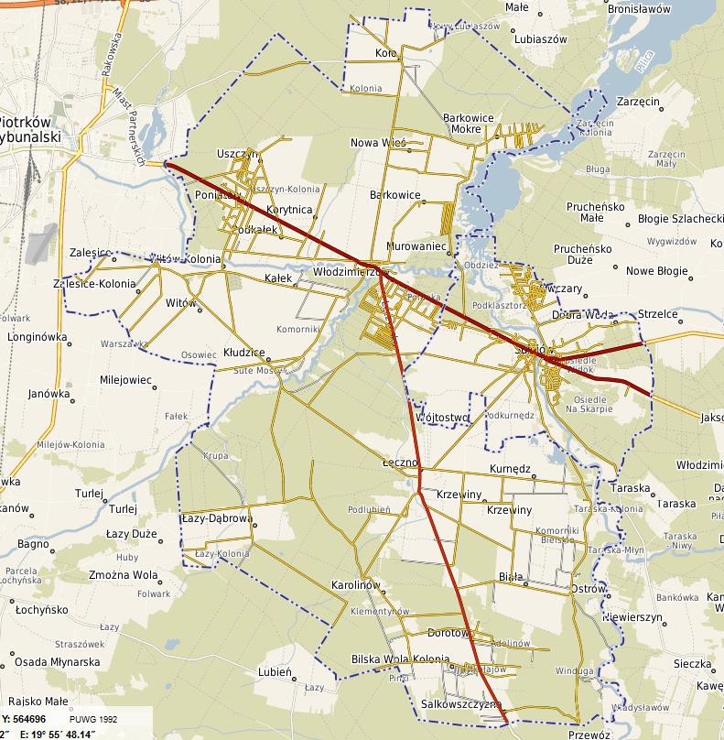

Rysunek 1. Mapa gminy Sulejów

Gmina miejsko-wiejska Sulejów położona jest w południowo-wschodniej części województwa łódzkiego, w powiecie piotrkowskim. Stanowi ważny węzeł komunikacyjny, przebiegają tu drogi krajowe: nr 12 (łącząca przejście graniczne z Niemcami w Łęknicy i przejście graniczne z Ukrainą w Dorohusku- Berdyszczach) i nr 74 (łącząca węzeł Wieluń na drodze ekspresowej S8, i Kielce z Zamościem oraz przejście graniczne z Ukrainą w Zosinie). Rozciągłość południkową gminy wyznaczają współrzędne: 51º26’25’’ i 51º15’48’’ szerokości geograficznej północnej, natomiast rozciągłość równoleżnikową: 19º41’46’’ i 19º55’39’’ długości geograficznej wschodniej.
Powierzchnia gminy miejsko-wiejskiej wynosi 188 km², w tym miasto Sulejów stanowi 13,8% jej powierzchni.
Gmina Sulejów dysponuje nieprzeciętnymi w skali regionu walorami przyrodniczymi. Tereny leśne skupiają się głównie w północnym, południowo-zachodnim i południowym fragmencie obszaru gminy i stanowią około 43% jej powierzchni. Największe połacie terenu zajmują siedliska borowe.
Gmina posiada charakter rolniczo-turystyczny, w której bazę rozwoju turystyki stanowią przede wszystkim liczne zabytki dziedzictwa kulturowego, obiekty przyrodnicze (rezerwaty przyrody, park krajobrazowy) i infrastruktura turystyczna (szlaki piesze i rowerowe, obiekty noclegowe). Gospodarcze wykorzystanie zasobów gminy oparte jest na działalności rolniczej prowadzonej w gospodarstwach indywidualnych.

Charakterystyka systemu gospodarowania odpadami komunalnymi

System gospodarowania odpadami komunalnymi na terenie gminy Sulejów obejmuje nieruchomości zamieszkałe oraz domki letniskowe i inne nieruchomości wykorzystywane na cele rekreacyjno – wypoczynkowe.
Oznacza to, że właściciele nieruchomości niezamieszkałych, prowadzący szeroko rozumianą działalność gospodarczą, ale także i działalność z sektora usług publicznych, prowadzą gospodarkę odpadami komunalnymi na starych zasadach (obowiązani są do podpisania umowy z podmiotem odbierającym odpady komunalne wpisanym do rejestru działalności regulowanej).
Nowy system gospodarki odpadami komunalnymi, który obowiązuje od
1 lipca 2013 r., wiązał się z wprowadzeniem opłaty za gospodarowanie odpadami komunalnymi, tj. miesięcznej opłaty uiszczanej przez właścicieli nieruchomości zamieszkałych na rzecz Gminy Sulejów w zamian za odbieranie od właścicieli nieruchomości każdej wytworzonej na terenie ich nieruchomości ilości odpadów komunalnych zmieszanych oraz zbieranych w sposób selektywny takich jak: szkło, makulatura, tworzywa sztuczne, w tym opakowania wielomateriałowe, i metale oraz odpady ulegające biodegradacji, przeterminowanych leków, elektrośmieci, odpadów wielkogabarytowych, a także zimny popiół.
Właściciele nieruchomości zamieszkałych obciążeni są zatem opłatą, która stanowi pełną realizację zasady „zanieczyszczający płaci”. Ustalenie takiej stawki stanowiło trudne zadanie dla samorządów, gdyż wcześniej problematykę tę regulował sam rynek, a gmina ustalała jedynie górne stawki opłat za odbieranie odpadów komunalnych.

Tabela 1. Stawki opłaty za gospodarowanie odpadami komunalnymi W 2022r

Stawka opłaty za odbiór odpadów komunalnych od właścicieli nieruchomości zamieszkałych
stawka opłaty od osoby zamieszkującej za miesiąc w przypadku gdy odpady zbierane są i oddawane w sposób zmieszany | 118 zł
stawka opłaty od osoby zamieszkującej za miesiąc w przypadku gdy odpady zbierane są i oddawane w sposób selektywny | 29,5 zł
Ryczałtowa stawka opłaty za odbiór odpadów komunalnych od domku letniskowego lub innej nieruchomości wykorzystywanej na cele rekreacyjno -
wypoczynkowe
ryczałtowa stawka w przypadku gdy odpady zbierane są i oddawane w sposób zmieszany | 760 zł
ryczałtowa stawka w przypadku gdy odpady zbierane są i oddawane w sposób selektywny | 190 zł

Częstotliwość odbioru odpadów komunalnych z nieruchomości zamieszkałych oraz z nieruchomości, na których znajdują się domki letniskowe lub z innych nieruchomości wykorzystywanych na cele rekreacyjno-wypoczynkowe prezentuje poniższa tabela.

Tabela 2. Częstotliwość odbioru odpadów komunalnych z terenu gminy Sulejów w 2022r.

Częstotliwość odbioru odpadów komunalnych
Odpady | pojemnik/ worek ( kolor) | Budynki |  | Domki letniskowe lub inne nieruchomości rekreacyjno -  wypoczynkowe
 |  | Jednorodzinne | Wielorodzinne
niesegregowane ( zmieszane )  odpady komunalne | pojemnik | co 2 tygodnie | raz w tygodniu | co 2 tygodnie
opakowania z papieru i tektury | worek niebieski | co 4 tygodnie | raz w tygodniu | co 4 tygodnie
tworzywa sztuczne, metale, opakowania wielomateriałowe | worek żółty | co 4 tygodnie | raz w tygodniu | co 4 tygodnie
opakowania ze szkła | worek zielony | co 4 tygodnie | raz w tygodniu | co 4 tygodnie
odpady ulegające biodegradacji | worek brązowy | co 4 tygodnie | co 4 tygodnie | co 4 tygodnie
wielkogabarytowe | - | raz w roku: jesienią | raz w roku: jesienią | raz w roku: jesienią

Model systemu gospodarowania odpadami komunalnymi
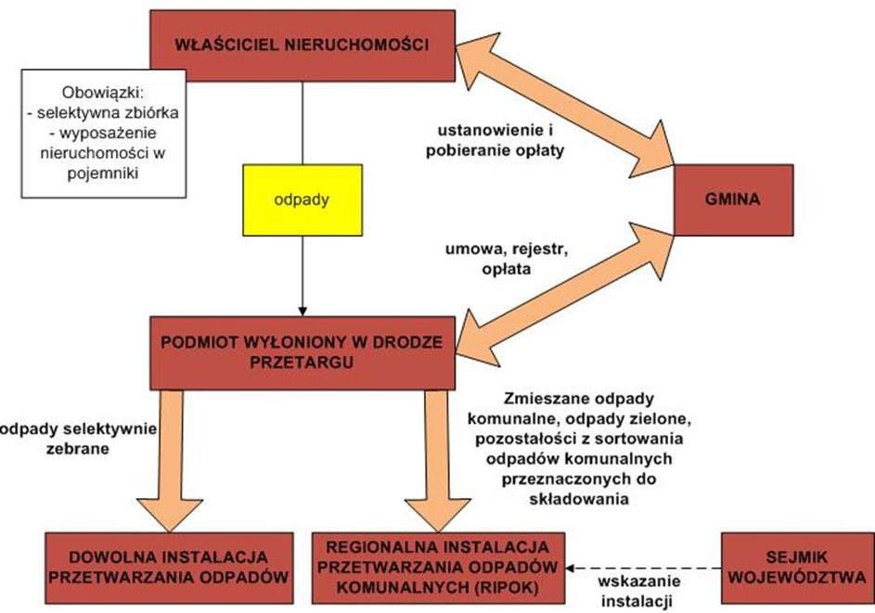

Rysunek 2. System gospodarki odpadami w gminie Sulejów w 2022r.

Analiza możliwości przetwarzania zmieszanych odpadów komunalnych, odpadów zielonych oraz pozostałości z sortowania odpadów komunalnych przeznaczonych do składowania.

Zgodnie z art. 9e ust. 1 pkt. 2 ustawy z dnia 13 września 1996 r. o utrzymaniu czystości i porządku w gminach, podmiot odbierający odpady komunalne od właścicieli nieruchomości obowiązany jest do przekazywania odebranych odpadów komunalnych zmieszanych, odpadów zielonych oraz pozostałości z sortowania odpadów komunalnych, przeznaczonych do składowania, wyłącznie do instalacji do przetwarzania odpadów komunalnych (tj. spełniających wymogi art. 35 ust. 6 ustawy o odpadach).
Zgodnie z art. 18 ustawy z dnia 14 grudnia 2012 r. o odpadach, odpady powinny być w pierwszej kolejności poddawane odzyskowi, a składowane powinny być wyłącznie te odpady, których unieszkodliwienie w inny sposób było niemożliwe. Ponadto zgodnie z art.105 ust. 1 tejże ustawy odpady przed ich umieszczeniem na składowisku poddaje się procesowi przekształcania fizycznego, chemicznego, termicznego lub biologicznego, w celu m.in. ograniczenia zagrożenia dla ludzi i środowiska, a także objętości składowanych odpadów.

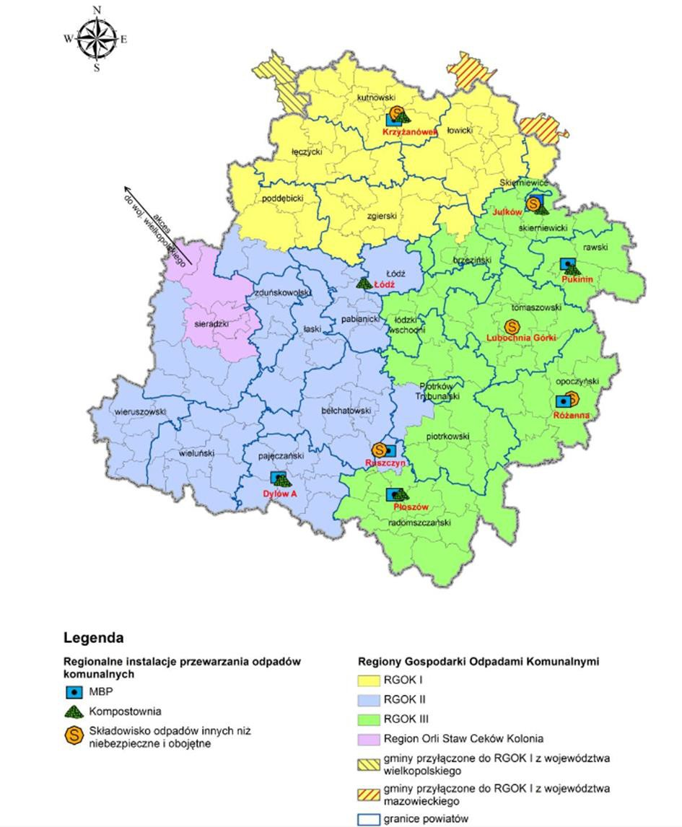

Rysunek 3. Lokalizacja regionalnych instalacji do przetwarzania odpadów komunalnych w regionach gospodarki odpadami komunalnymi w województwie łódzkim

Zgodnie z Planem gospodarki odpadami dla województwa łódzkiego na lata 2019- 2025 z uwzględnieniem lat 2026-2031 gmina Sulejów znajduje się w III Regionie Gospodarki Odpadami Komunalnymi. W związku z tym zmieszane odpady

komunalne oraz odpady ulegające biodegradacji zgodnie z obowiązującymi przepisami prawa winny być zagospodarowywane w następujących instalacjach:
- Instalacja MBP w Płoszowie oraz Kompostowania – eksploatująca przez Przedsiębiorstwo Gospodarki Komunalnej Sp. z o.o. ul. Stara Droga 85, 97- 500 Radomsko,
- Instalacja MBP w Pukininie oraz Kompostownia – eksploatująca przez ZGO AQUARIUM Sp z o.o. ul. Katowicka 20, 96-200 Rawa Mazowiecka,
- Instalacja MBP w Różannie – eksploatująca przez Przedsiębiorstwo Gospodarki Komunalnej Sp z o.o. ul. Krótka 1, 26-300 Opoczno,
- Instalacja MBP w Julkowie oraz Kompostownia – eksploatująca przez EKO- REGION So. Z o.o. ul. Bawełniana 18, 97-400 Bełchatów.
W roku 2022 przetwarzaniu poddano następującą ilość odpadów komunalnych zmieszanych, pozostałości z sortowania i odpadów zielonych:
- odpady komunalne zmieszane o kodzie 20 03 01 w łącznej ilości 3373,66 Mg,

- odpady ulegające biodegradacji o kodzie 20 02 01 w łącznej masie 809,02 Mg

Informacje o zagospodarowaniu tych odpadów przedstawiają poniższe tabele:

Tabela 3. Wykaz instalacji do których zostały przekazane niesegregowane (zmieszane) odpady komunalne odebrane z terenu gminy w 2022r.

Informacja o odebranych odpadach komunalnych nieulegających biodegradacji
Nazwa i adres instalacji, do której zostały przekazane odpady komunalne | Kod odebranych odpadów komunalnych | Rodzaj odebranych odpadów komunalnych | Masa odebranych odpadów komunalnych [Mg] | Sposób zagospodarowani a odebranych odpadów komunalnych
PGK Sp. z.o.o |  |  |  | D13 Sporządzanie mieszanki lub mieszanie przed poddaniem odpadów któremukolwiek  z procesów wymienionych w pozycjach D 1 – D 12
Ul. Stara Droga
85  97-500 Radomsko | 20 03 01 | Niesegregowane ( zmieszane)  odpady komunalne | 246,2
ZUOK
ul. Jeżynowa 40
97-500 Płoszów

Przedsiębiorstwo Gospodarki Komunalnej Sp.  z.o.o. w Opocznie  26-300 Opoczno,  ul. Krótka 1  Zakład Unieszkodliwiania Odpadów  w Rózannie, gm.  Opoczno | 20 03 01 | Niesegregowane ( zmieszane)  odpady komunalne | 3023,22 | R12 Wymiana odpadów w celu poddania ich któremukolwiek z procesów wymienionych w pozycji R 1 – R 11
ZGO AQUARIUM |  |  |  | R12 Wymiana odpadów w celu poddania ich któremukolwiek z procesów wymienionych w pozycji R 1 – R 11
Sp. z o.o.
ul. Katowicka 20
96-200 Rawa Maz.  Pukinin 140 | 20 03 01 | Niesegregowane ( zmieszane)  odpady komunalne | 37
96-200 Rawa
Maz.
„EKO-REGION” |  |  |  | D13  Sporządzanie mieszanki lub mieszanie przed poddaniem odpadów któremukolwiek z procesów wymienionych w  pozycjach D 1 – D 12
Sp. z o.o. ul. Bawełniana 18  97-400 Bełchatów | 20 03 01 | Niesegregowane ( zmieszane)  odpady komunalne | 45,78
Instalacja MBP
w Julkowie gm.
Skierniewice
Instalacja do mechaniczno-biologicznego przetwarzania odpadów komunalnych w PGK w Końskich | 20 03 01 | Niesegregowane (zmieszane)  odpady komunalne | 21,46 | R12 Wymiana odpadów w celu poddania ich któremukolwiek z procesów wymienionych w pozycji R 1 – R 11
Razem |  |  | 3373,66

Tabela 4. Wykaz instalacji, do których zostały przekazane odpady ulegające biodegradacji odebrane z terenu gminy Sulejów w 2022r.

Informacja o selektywnie odebranych odpadach komunalnych ulegających biodegradacji
Nazwa i adres  instalacji, do której zostały przekazane odpady komunalne ulegające biodegradacji | Kod odebranych odpadów komunalnych ulegających biodegradacji | Rodzaj odebranych odpadów komunalnych ulegających biodegradacji | Masa odebranych odpadów komunalnych ulegających biodegradacji [Mg] | Sposób zagospodarowania odebranych odpadów komunalnych ulegających biodegradacji
PGK Sp. z.o.o |  |  |  | R3 Recykling lub regeneracja substancji organicznych, które nie są stosowane jako rozpuszczalniki ( w tym  kompostowanie i inne biologiczne procesy przekształcania)
Ul. Stara Droga 85
97-500 Radomsko  ZUOK | 20 02 01 | Odpady ulegające biodegradacji | 144,66
ul. Jeżynowa 40
97-500 Płoszów
Zakład Gospodarowania Odpadów MZC Sp. z o.o. Włodawa Działka o nr ew. 47/2 22-200 Włodawa | 20 02 01 | Odpady ulegające biodegradacji | 56,40 | R3 Recykling lub regeneracja substancji organicznych, które nie są stosowane jako rozpuszczalniki ( w tym  kompostowanie i inne biologiczne procesy przekształcania)
ZGO AQUARIUM  Sp. z o.o.  ul. Katowicka 20  96-200 Rawa Maz.  Pukinin 140  96-200 Rawa  Maz. | 20 02 01 | Odpady ulegające biodegradacji | 3,44 | R3 Recykling lub regeneracja substancji organicznych, które nie są stosowane jako rozpuszczalniki ( w tym  kompostowanie i inne biologiczne procesy przekształcania)
Zakład Zagospodarowania Odpadów Komunalnych w Bełżycach sp. z o.o.  Ul. Przemysłowa 35A,  24-200 Bełżyce, | 20 02 01 | Odpady ulegające biodegradacji | 414,02 | D8 obróbka biologiczna nie wymieniona w innej pozycji niniejszego załącznika w wyniku której powstają ostateczne związki lub mieszanki, które są unieszkodliwiane za pomocą któregokolwiek z wymienionych procesów w pozycji D1-D12
Miejskie przedsiębiorstwo Gospodarki Komunalnej w Zabrzu sp. z o. o.  ul. Cmentarna 19F 41-800 Zabrze | 20 02 01 | Odpady ulegające biodegradacji | 55,00 | R3 Recykling lub regeneracja substancji organicznych, które nie są stosowane jako rozpuszczalniki ( w tym  kompostowanie i inne biologiczne procesy przekształcania)
Miejski Zakład oczyszczania w Wołominie  ul. Aleja niepodległości  25305-200 Stare Lipiny | 20 02 01 | Odpady ulegające biodegradacji | 123,22 | R3 Recykling lub regeneracja substancji organicznych, które nie są stosowane jako rozpuszczalniki ( w tym  kompostowanie i inne biologiczne procesy przekształcania)
Dobra Energia sp. z o.o.  Ul. Głowackiego 87  28-300 Jędrzejów | 20 02 01 | Odpady ulegające biodegradacji | 12,28 | R12 Wymiana odpadów w celu poddania ich któremukolwiek z procesów wymienionych w pozycji R 1 – R 11
Razem |  |  | 809,02

Tabela 5. Wykaz instalacji i składowisk, na które przekazano pozostałości po sortowaniu i mechaniczno-biologicznym przetworzeniu przeznaczone do składowania

Nazwa i adres składowiska, na które przekazano odpady  do składowania powstałych po sortowaniu odpadów selektywnie odebranych | Nazwa i adres składowiska, na które przekazano odpady do składowania powstałych sortowaniu zmieszanych (niesegregowanych) odpadów komunalnych odebranych,
Przedsiębiorstwo Gospodarki Komunalnej Sp. z.o.o. w Opocznie 26-300 Opoczno, ul. Krótka 1  Zakład Unieszkodliwiania Odpadów w Rózannie, gm. Opoczno | Przedsiębiorstwo Gospodarki Komunalnej Sp. z.o.o. w Opocznie 26-300 Opoczno, ul. Krótka 1  Zakład Unieszkodliwiania Odpadów w Rózannie, gm. Opoczno
PGK Sp. z.o.o Ul. Stara Droga 85 97-500 Radomsko  ZUOK  ul. Jeżynowa 40  97-500 Płoszów | PGK Sp. z.o.o Ul. Stara Droga 85 97-500 Radomsko  ZUOK  ul. Jeżynowa 40  97-500 Płoszów
ZGO AQUARIUM Sp. o. o  Pukinin 140  96-200 Rawa Maz. | ZGO AQUARIUM Sp. o. o  Pukinin 140  96-200 Rawa Maz.

Na chwilę obecną brak jest innych możliwości w zakresie przetwarzania zmieszanych odpadów komunalnych, odpadów zielonych oraz pozostałości z sortowania odpadów komunalnych przeznaczonych do składowania.

Analiza potrzeb inwestycyjnych związanych z gospodarowaniem odpadami komunalnymi.

Moce przerobowe istniejących instalacji MBP są wystarczające do przetworzenia całej masy zmieszanych odpadów komunalnych (20 03 01) odbieranych w regionie.

W roku 2022 na terenie gminy Sulejów nie realizowano żadnych zadań inwestycyjnych z tytułu składowania, recyklingu czy odzysku odpadów komunalnych i z tego tez tytułu nie poniesiono żadnych kosztów.

Analiza kosztów poniesionych w związku z odbieraniem, odzyskiem, recyklingiem i unieszkodliwianiem odpadów komunalnych.
Wypełniając dyspozycje ustawy z dnia 13 września 1996r. o utrzymaniu czystości i porządku w gminach, Gmina Sulejów wyłoniła w trybie zamówień publicznych wykonawcę świadczącego usługę odbioru i zagospodarowania odpadów komunalnych od mieszkańców z terenu gminy.
W roku 2022 usługi odbioru i zagospodarowania odpadów komunalnych od właścicieli nieruchomości zamieszkałych na terenie gminy Sulejów oraz od domków letniskowych i innych nieruchomości wykorzystywanych na cele rekreacyjno–wypoczynkowe na terenie gminy Sulejów, świadczyła firma JUKO Sp. z o.o. z siedzibą w Piotrkowie Trybunalskim.

Tabela 6. Koszty poniesione na odbiór i zagospodarowanie odpadów komunalnych w 2022r.

Nazwa usługi | Nazwa firmy | Wartość w 2022r.  w zł.
Odbiór i zagospodarowanie odpadów komunalnych z nieruchomości zamieszkałych oraz z domków letniskowych oraz innych nieruchomości wykorzystywanych na cele rekreacyjno  – wypoczynkowe z terenu gminy Sulejów | JUKO Sp. z o.o. | 4 321 083,44
koszty obsługi administracyjnej | - | 229 413,73
PSZOK |  | 71 983,33
Razem |  | 4 622 480,50 zł

Analiza liczby mieszkańców
Zgodnie z art. 6c i art. 6h ustawy z dnia 13 września 1996 r. o utrzymaniu czystości i porządku w gminach właściciele nieruchomości, na których zamieszkują mieszkańcy są obowiązani ponosić na rzecz gminy opłatę za gospodarowanie odpadami komunalnymi.
Liczba zameldowanych mieszkańców gminy Sulejów na dzień 31.12.2022r. wynosi 16 039 osób.

Liczba złożonych deklaracji
Zgodnie z ustawa z dnia 13 września 1996r. o utrzymaniu czystości i porządku w gminie właściciel nieruchomości obowiązany jest do złożenia deklaracji o wysokości opłaty za gospodarowanie odpadami komunalnymi w terminie 14 dni od dnia zamieszkania na danej nieruchomości pierwszego mieszkańca lub powstania na danej nieruchomości odpadów komunalnych.
Gmina Sulejów w roku 2013 objęła systemem odbierania odpadów komunalnych nieruchomości zamieszkałe, a w 2016r. również objęła systemem domki letniskowe i inne nieruchomości rekreacyjno–wypoczynkowe na terenie gminy Sulejów.

Liczba osób ujętych w deklaracjach

Tabela 7. Porównanie danych z deklaracji z danymi z ewidencji ludności

Miejscowość | Liczba osób ujęta w 2022 r. w deklaracjach | Liczba osób wg ewidencji ludności | % mieszkańców objętych deklaracjami
Adelinów | 9 | 8 | 112,50%
Barkowice | 411 | 423 | 97,16%
Barkowice Mokre | 165 | 129 | 127,91%
Biała | 386 | 445 | 86,74%
Bilska Wola | 130 | 143 | 90,91%
Bilska Wola Kolonia | 186 | 215 | 86,51%
Dorotów | 76 | 83 | 91,57%
Kałek | 300 | 313 | 95,85%
Karolinów | 57 | 59 | 96,61%
Klementynów | 28 | 37 | 75,68%
Kłudzice | 364 | 371 | 98,11%
Koło | 371 | 380 | 97,63%
Korytnica | 105 | 109 | 96,33%
Krzewiny | 198 | 238 | 83,19%
Kurnędz | 303 | 346 | 87,57%
Łazy - Dąbrowa | 175 | 182 | 96,15%
Łęczno | 417 | 430 | 96,98%
Mikołajów | 18 | 20 | 90,00%
Nowa Wieś | 141 | 149 | 94,63%
Piotrów | 42 | 44 | 95,45%
Podkałek | 186 | 167 | 111,38%
Podlubień | 134 | 140 | 95,71%
Poniatów | 893 | 904 | 98,78%
Przygłów | 892 | 1007 | 88,58%
Salkowszczyzna | 16 | 28 | 57,14%
Uszczyn | 674 | 662 | 101,81%
Winduga | 5 | 8 | 62,50%
Witów | 335 | 306 | 109,48%
Witów Kolonia | 540 | 470 | 114,89%
Włodzimierzów | 1682 | 1739 | 96,72%
Wójtostwo | 76 | 84 | 90,48%
Zalesice | 278 | 272 | 102,21%
Zalesice Kolonia | 220 | 202 | 108,91%
Sulejów | 5026 | 5926 | 84,81%
 | 14839 | 16039 | 92,52%

Udział segregujących odpady komunalne.

Nieruchomości zamieszkałe na terenie gminy Sulejów

Tabela 8. Udział segregujących odpady komunalne na terenie gminy Sulejów na podstawie złożonych deklaracji

Miejscowość | Liczba osób ujęta w 2022 r. w deklaracjach | Liczba osób niesegregująca odpady | Liczba osób segregująca odpady
Adelinów | 9 | 0 | 9
Barkowice | 411 | 0 | 411
Barkowice Mokre | 165 | 0 | 165
Biała | 386 | 0 | 386
Bilska Wola | 130 | 0 | 130
Bilska Wola Kolonia | 186 | 0 | 186
Dorotów | 76 | 0 | 76
Kałek | 300 | 0 | 300
Karolinów | 57 | 0 | 57
Klementynów | 28 | 0 | 28
Kłudzice | 364 | 0 | 364
Koło | 371 | 2 | 369
Korytnica | 105 | 0 | 105
Krzewiny | 198 | 0 | 198
Kurnędz | 303 | 0 | 303
Łazy - Dąbrowa | 175 | 1 | 174
Łęczno | 417 | 0 | 417
Mikołajów | 18 | 0 | 18
Nowa Wieś | 141 | 0 | 141
Piotrów | 42 | 0 | 42
Podkałek | 186 | 0 | 186
Podlubień | 134 | 0 | 134
Poniatów | 893 | 0 | 893
Przygłów | 892 | 0 | 892
Salkowszczyzna | 16 | 0 | 16
Uszczyn | 674 | 0 | 674
Winduga | 5 | 0 | 5
Witów | 335 | 0 | 335
Witów Kolonia | 540 | 0 | 540
Włodzimierzów | 1682 | 0 | 1682
Wójtostwo | 76 | 0 | 76
Zalesice | 278 | 0 | 278
Zalesice Kolonia | 220 | 0 | 220
Sulejów | 5026 | 2 | 5024
 | 14839 | 5 | 14834

Wykres 1. Udział segregujących odpady komunalne w mieście Sulejów na podstawie złożonych deklaracji

Ze złożonych deklaracji z nieruchomości zamieszkałych wynika, że:
- 99,9% właścicieli nieruchomości zadeklarowało chęć selektywnej zbiórki odpadów komunalnych,
- 0,1 % zadeklarowało, że odpady będą zbierane w sposób zmieszany.

Domki letniskowe i inne nieruchomości rekreacyjno – wypoczynkowe na terenie gminy Sulejów

Wykres 2. Udział segregujących odpady komunalne na podstawie złożonych deklaracji od domków letniskowych i innych nieruchomości wykorzystywanych na cele rekreacyjno - wypoczynkowe

Ze złożonych deklaracji z domków letniskowych i innych nieruchomości rekreacyjno – wypoczynkowych wynika, że:
- 100% właścicieli nieruchomości na których znajdują się domki letniskowe lub innych nieruchomości rekreacyjno – wypoczynkowych zadeklarowało chęć selektywnej zbiórki odpadów komunalnych,

Analiza liczby właścicieli nieruchomości, którzy nie zawarli umowy, o której mowa w art. 6 ust. 1 ustawy o utrzymaniu czystości i porządku w gminach, w imieniu których gmina powinna podjąć działania, o których mowa w art. 6 ust. 6-12 ustawy o utrzymaniu czystości i porządku w gminach.
Stosownie do zapisów art. 3 ust. 2 pkt 10 ppkt e ustawy o utrzymaniu czystości i porządku w gminach analizie powinna zostać poddana również liczba właścicieli nieruchomości, którzy nie zawarli umowy, o której mowa w art. 6 ust. 1 ustawy w imieniu których gmina powinna podjąć działania, o których mowa w art. 6 ust. 6-12 ustawy.
Jeżeli istnieje uzasadnione podejrzenie, że właściciel nieruchomości niezamieszkałej pozbywa się odpadów komunalnych w sposób niezgodny z obowiązującymi przepisami prawa, w tym ustawy o utrzymaniu czystości i porządku w gminach podejmowane są odpowiednie działania administracyjne w przedmiotowej sprawie. W toku postepowania badany jest sposób pozbywania się odpadów lub nieczystości ciekłych przez właściciela nieruchomości.
W roku 2022r. nie prowadzono postepowań administracyjnych w tym zakresie.
Z danych otrzymanych od podmiotów odbierających odpady komunalne na terenie gminy Sulejów w roku 2022r. wynika, że właściciele 236 nieruchomości niezamieszkałych posiadają podpisane umowy na odbiór i zagospodarowanie odpadów komunalnych, w tym z:
- FCC Polska Sp. z o.o. – 37 właścicieli nieruchomości niezamieszkałych;
- Zakład Usług Komunalnych „HAK” Stanisław Burczyński - 15 właścicieli nieruchomości niezamieszkałych;
- EKOM Maciejczyk Sp. J. – 129 właścicieli nieruchomości niezamieszkałych;
- JUKO Sp. z o.o. – 54 właściciel nieruchomości zamieszkałych.
- ENERIS Surowce S.A. - 1 właściciel nieruchomości zamieszkałych

Analiza ilości odpadów komunalnych wytworzonych na terenie gminy.
Na podstawie danych opracowanych przez Główny Urząd Statystyczny szacuje się, że 1 mieszkaniec województwa łódzkiego wytwarza około 345 kg odpadów komunalnych. (dane opublikowane przez GUS w opracowaniu „Infrastruktura komunalna w 2021r.”)
Łączna ilość odpadów komunalnych odebranych z terenu gminy Sulejów w 2022 r. wykazana w sprawozdaniach z realizacji zadań z zakresu gospodarowania odpadami komunalnymi składanymi przez podmioty odbierające odpady komunalne przedstawią poniższe tabele i wykresy:

Tabela 9. Rodzaj i ilość odpadów komunalnych odebrana i zagospodarowana z terenu gminy Sulejów w 2022r.

INFORMACJA O ODEBRANYCH ODPADACH KOMUNALNYCH
Kod odpadów | Rodzaj odpadów | Masa odebranych odpadów komunalnych [Mg]
20 03 01 | Niesegregowane  ( zmieszane) odpady komunalne | 3373,66
15 01 07 | Opakowania ze szkła | 406,15
15 01 02 | Opakowania z tworzyw sztucznych | 212,52
20 01 36 | Zmieszane odpady z betonu, gruzu ceglanego, odpadowych materiałów ceramicznych i elementów wyposażenia inne niż wymienione w 17 01 06 | 7,9
15 01 01 | Opakowania z papieru i tektury | 339,43
ex 15 01 06 | Zmieszane odpady opakowaniowe | 4,06
20 02 03 | Inne odpady nieulegające biodegradacji | 45,38
20 03 07 | Odpady wielkogabarytowe | 215,5
16 01 03 | Zużyte Opony | 26,17
20 02 01 | Odpady ulegające biodegradacji | 809,02
20 01 23 | Urządzenia zawierające freony | 9,31
20 01 35 | Zużyte urządzenia elektryczne elektroniczne | 4,57
SUMA |  | 5453,67

Wykres 3. Masa odebranych odpadów komunalnych

Wykres 4. Analiza masy odebranych odpadów komunalnych w latach 2015 – 2022

Analiza ilości zmieszanych odpadów komunalnych, odpadów zielonych oraz pozostałości z sortowania odpadów komunalnych przeznaczonych do składowania, odebranych z terenu gminy Sulejów w roku 2022.

Tabela 10. Ilość odebranych z terenu gminy Sulejów zmieszanych odpadów komunalnych, odpadów zielonych i pozostałości z sortowania w latach 2013- 2022

ROK | niesegregowane  ( zmieszane) odpady komunalne [Mg] | odpady ulegające biodegradacji  ( odpady zielone) [Mg]
2013 | 1676,20 | 64,60
2014 | 1417,00 | 1009,30
2015 | 2107,20 | 610,00
2016 | 1809,40 | 96,50
2017 | 2888,25 | 314,79
2018 | 3564,12 | 151,96
2019 | 4109,50 | 239,03
2020 | 3236,69 | 625,82
2021 | 3366,50 | 736,38
2022 | 3373,66 | 809,02
W analizowanym okresie należy zauważyć iż po kilku letnim wzroście, rok 2021 i 2022 to dość znaczny spadek odbioru niesegregowanych (zmieszanych) odpadów komunalnych.
Średnia masa odebranych niesegregowanych ( zmieszanych) odpadów komunalnych w okresie 10 lat ( 2013r. – 2022r.) wynosi ok. 2754,85 Mg.
Masa odpadów ulegających biodegradacji ( odpadów zielonych pochodzących z pielęgnacji ogrodów i parków) w roku 2022 zwiększyła się o około 10 % w stosunku do roku poprzedniego.
Średnia masa odpadów ulegających biodegradacji (odpadów zielonych pochodzących z pielęgnacji ogrodów i parków) w okresie 10 lat (2013r. – 2022r.) wynosi ok. 465,74 Mg. Masa tych odpadów odebrana w roku 2022 jest większa o 57,6% od średniej.

Sposoby zagospodarowania odpadów i osiągnięte poziomy

Poziom recyklingu i przygotowania do ponownego użycia odpadów komunalnych.

Łączna masa zebranych i odebranych odpadów komunalnych to 5 474,66. Masa odpadów komunalnych przekazana do ponownego użycia to 1261,33. Osiągnięty poziom recyklingu to 28,9

OUB₁₉₉₅ = 1360,707 Mg

M_{OUBR2022} = 887,38

Poziom ograniczania masy odpadów komunalnych ulegających biodegradacji przekazanych do składowania (T_{R}):

T_{R} = 61,1%

TR < PR, gdzie PR to poziom ograniczania masy odpadów komunalnych ulegających biodegradacji przekazywanych do składowania, wynoszący dla roku 2021: 35%
Dla roku 2022 PR wynosi 35% a więc za rok 2022 wymagany poziom ograniczenia masy odpadów komunalnych nie został osiągnięty.

Poziom przygotowania do ponownego użycia i recyklingu odpadów komunalnych za lata 2021 - 2022r.

Poziom przygotowania do ponownego użycia i recyklingu odpadów komunalnych oblicza się jako : Masa odpadów komunalnych przygotowanych do ponownego użycia i poddanych recyklingowi / masa wytworzonych odpadów komunalnych:
P = Mr/Mw x 100%
P = 28,93%
Poziom przygotowania do ponownego użycia i recyklingu odpadów komunalnych za 2022 rok wynosi 28,93 %
Poziom składowania odpadów komunalnych i odpadów pochodzących z przetwarzania odpadów komunalnych za rok 2022:
Poziom składowania [%] = 46,37%

13. Podsumowanie

W roku 2022r. Gmina Sulejów osiągnęła dwa wymagane prawem poziomy. Powyższe wyniki są dowodem na to, ze system gospodarowania odpadami komunalnymi przyjęty przez Gminę Sulejów przynosi zamierzone efekty.
Priorytetowym zadaniem dla Gminy Sulejów na najbliższe lata jest dalszy rozwój selektywnej zbiórki, działań informacyjnych oraz edukacji ekologicznej w zakresie prawidłowego segregowania odpadów komunalnych, zmniejszenia ilości wytwarzanych odpadów, propagowanie korzyści jakie niesie dla środowiska odzysk, w tym recykling, edukacje ekologiczną promująca zapobieganie powstawania odpadów i prawidłowe postepowanie z odpadami. Ograniczenie ilości wytwarzanych odpadów oraz prawidłowa segregacja może powstrzymać zdecydowany wzrost opłat za gospodarowanie odpadami komunalnymi dla mieszkańców Gminy.

